**Газета для родителей**

***Детский сад – дом для детей. Мы, взрослые, верим в то, что, приходя в этот дом, дарим детям радость общения, становимся друзьями***

***и партнерами во всех делах.***

* **Советы специалиста:**
* Речевые игры для детей 6-7 лет на развитие навыков звукобуквенного анализа, формирование фонематического слуха - учитель-логопед Куприянова Н.В.
* Осторожно! Открытые окна! - старший воспитатель Шестернева Н.В.
* **Советы педагога:**

Баю–баюшки–баю, или как уложить ребенка спать - воспитатель Митрофанова С.А.

* **Будь здоров, малыш!**
* Физическое воспитание ребенка в семье - инструктор по физической культуре Тельнова А.М.
* **Фотоотчет о мероприятиях.**

**Рубрику Советы специалиста**

**ведет учитель-логопед Куприянова Наталья Валентиновна**

**Речевые игры для детей 6-7 лет на развитие навыков звукобуквенного анализа, формирование фонематического слуха**

*Игра «Что получилось?»*

Задача: упражнять детей в повторении и запоминании целых слов.

Оборудование: картинки с изображением слов, которые должны получиться.

Описание.

1 вариант. Взрослый раскладывает перед ребенком картинки и начинает называть слова, в которых опускает первый звук. Ребенок должен найти это слово по картинкам и назвать его. Например, (з)амок, (к)ошка, (м)ашина, (п)латье, (в)агон и т. д.

2 вариант. Взрослый подбирает слова так, чтобы все они начинались с одинакового звука. Он дает ребенку задание произносить каждый раз какой-то определенный звук, а сам после этого договаривает слово целиком.

Затем ребенок должен снова полностью повторить слово. Например, на звук [х] - (х)вост, (х)леб, (х)омяк, (х)алат.

На звук [ш] - (ш)пион, (ш)кола, (ш)пагат, (ш)уба.

На звук [к] - (к)лубок, (к)люч, (к)раска, (к)апуста.

*Игра «Договори слово»*

Задача: тренировать детей в добавлении к слову заданного звука или слога.

Оборудование: предметные картинки с изображением слов, которые должны получиться.

Описание.

1 вариант. Взрослый раскладывает перед ребенком картинки и начинает произносить первый слог слова, а ребенок должен найти подходящую картинку и договорить недостающий слог в этом слове. Например, вил(ка), ар(буз), зме(я), ли(са) и т. д.

2 вариант. Ребенок произносит начальный слог, заранее условленный, а затем взрослый договаривает оставшиеся 1-2 слога, и они вместе повторяют получившееся слово целиком. Например, ка(ша), ка(рета), ка(мыш), ка(мень), ка(бан), ка(чели).

3 вариант. Теперь взрослый произносит начало слова, а ребенок договаривает недостающий заранее условленный последний слог и повторяет слово целиком.

В зависимости от произносительных возможностей ребенка взрослый может подобрать слова, исключая звуки, которые ребенок произносит неправильно, или, наоборот, слова с определенным звуком, чтобы закрепить у ребенка правильное произношение звука.

Например, лав(ка), ре(ка), шиш(ка), лошад(ка), зай(ка), гал(ка), книж(ка); зме(я), семь(я), стан-ци(я), фе(я), шве(я); иг(ра), но(ра), у(ра), кону(ра), жа(ра), детво(ра); шко(ла), ска(ла), зерка(да), пастила) и т. д.

*Игра «Выбери звук»*

Задача: закрепить правильное произношение отдельных трудных для ребенка звуков, развить умение добавлять недостающий заданный звук в конец слова и произнести слово полностью.

Оборудование: ряды слов с одинаковым недостающим звуком в конце, предметные картинки, на которых изображены получившиеся слова.

Описание. Взрослый предлагает ребенку закончить слово звуком, выбрав подходящий из двух или трех предложенных.

Например, нужно закончить слово звуками [п] - [т] - [к]: като(к), тулу(п), биле(т), кусо(к), компо(т), Укро(п), вени(к), ма(к), ко(т), су(п), сто(п), замо(к) и т. д. Или звуками [ч] - [щ]: вра(ч), товари(щ), гра(ч), ово(щ), бога(ч), мя(ч), пла(щ), ле(щ) и т. д. Или звуками [ц] - [ч]: огуре(ц), клю(ч), зая(ц), во(ч)ь, обру(ч), колоде(ц), кала(ч) и т. д.

Слова подбираются в зависимости от произносительных возможностей ребенка: исключаются слова со звуками, которые он не может произнести правильно.

*Игра «Угадай слово по гласным»*

Задача: совершенствовать навыки звукового анализа детей.

Оборудование: предметные картинки на каждое из слов.

Описание. Взрослый раскладывает перед ребенком картинки и предлагает найти среди них слово, в котором гласные расположены в заданной им последовательности. Он произносит только гласные, выделяя ударный, например, а - у' (паук), а - а' (глаза), ы- а (рыба) и т. д.

Сначала ребенку предлагаются слова из двух прямых, обратных или закрытых слогов, а по мере тренировки трех-четырех-пятисложные слова: а - ы - а (мар-тыш'-ка), а - ы~- а (ма-ши'-на), э -а - а" - о (экс-ка-ва'-тор) и т. д.



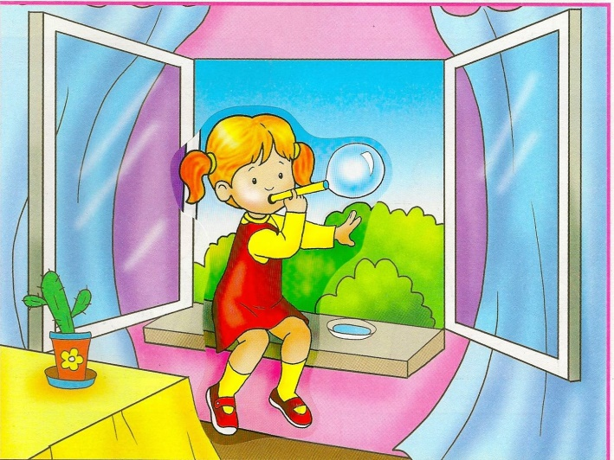**Рубрику Советы специалиста ведет Шестернева Наталия Владимировна**

**ВНИМАНИЕ!**

**ОТКРЫТЫЕ ОКНА!**

Лето в разгаре. Каждую секунду мы стремимся насладиться солнцем, теплом, природой, свежим воздухом, стараемся выбраться за город в выходные дни. В тёплые летние дни в наших домах постоянно раскрыты окна.

Обращаемся к Вам, уважаемые родители!

Самое опасное время открытых окон – с мая по сентябрь, когда окна открыты нараспашку.

Просим Вас в жаркое время года особое внимание уделять безопасности детей в квартирах. Многие родители прекрасно понимают опасность, которая грозит их детям от открытых настежь окон, но забывают о том, что открытое окно может оказаться смертельно опасным для ребёнка.

Конечно, от жары нужно как – то спасаться, но всё – таки жизнь и здоровье детей, вашего ребёнка зависит именно от вас и от ваших, порой не обдуманных действий. Иногда несколько секунд наедине с раскрытым окном могут привести к непоправимым последствиям.

По печальной статистике чаще всего из окон выпадают дети в возрасте от года (когда ребёнок только начинает ходить) и до 5- -6 лет. Чтобы эта печальная статистика не увеличивалась, родителям необходимо быть более бдительными и следить за детьми в квартирах, не оставлять их без присмотра в помещениях с открытыми окнами.

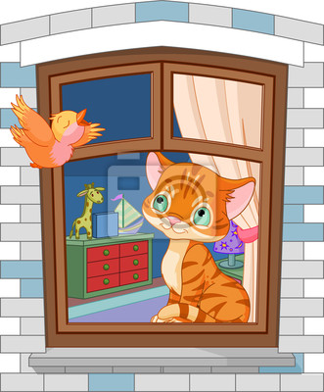Некоторые родители разрешают своим детям играть на подоконниках. Они считают, что окружающий мир за окном привлекателен для ребёнка, интересен своим разнообразием и это как – то, займёт его на какое – то время, освободит родителей от непосредственного общения с ребёнком. Этого делать нельзя! Ребёнок должен знать и понимать, что подоконник не место для игр и развлечений!

Родители для безопасности собственных детей должны тщательно продумать расстановку мебели, чтобы ребёнок не смог взобраться на подоконник. Необходимо позаботиться и о специальных фиксаторах, которые не позволят ребёнку открыть окно. Нельзя надеяться на москитную сетку! Она создаёт для ребёнка мнимую иллюзию закрытого окна. Ребёнок подсознательно воспринимает москитную сетку как защитный барьер, порой опирается на неё, в результате происходит не поправимое несчастье. По статистике, больше половины детей выпали из окна вместе с москитной сеткой!

И не стоит себя успокаивать тем, что с вами такое точно не случится.

**Элементарные меры безопасности и ваша бдительность помогут сохранить жизнь и здоровье ваших детей!**

**Рубрику Советы педагога**

**ведет воспитатель Митрофанова Светлана Александровна**

**Баю–баюшки–баю, или как уложить ребенка спать**

«Досмотришь мультик – и в постель!» - грозите вы пальчиком своему пятилетнему чаду. Но оно, громкое и неутомимое, отказывается подчиняться. Вечерами в вашем доме разыгрывается одно и то же неизменное действие: «Иди спать!» - «Ну ещё, один самый последний мультик!» - «Ты слышал меня?» - «Я совсем не устал и спать не хочу! Не пойду-у-у! Не буду-у-у!» Вертлявая шкода для начала пускается в рев, потом ей надо в туалет, потом пить, потом у нее внезапно заболевает ножка, потом… В общем, ежедневное мучительное «укладывание» ребенка в постель доводит нас до отчаяния. Ну почему в нем столько упрямства и желания перечить?

Во-первых, успокойтесь! Раздражение и гнев не помогут вам решить эту дилемму. Не позволяйте ребенку вовлекать себя в бессмысленную ежевечернюю борьбу. В книге Библии, есть замечательный совет родителям: «И вы, отцы, не раздражайте детей ваших » . Лучше воспользуйтесь следующими советами, чтобы приучить ребенка вовремя ложиться спать и избавить его от многих проблем со здоровьем, связанных с недосыпанием.

Пусть он идет спать в одно и то же время.

Постоянный распорядок дает ощущение стабильности, надежности. Ребенок втягивается в этот ритм, привыкает к нему, и в результате вам больше не придется слышать сакраментальное: «Мам, ну еще полчасика!» Для информации: ученики младших классов должны спать 10-11 часов. Чем меньше возраст, тем дольше сон.

Пусть он будет спокоен.

Сын или дочка должны знать: вечером в доме наступает тишина, вечер не для шумных игр. Лучше всего это время спокойно поговорить с ребенком. Он расскажет вам, как провел день, что было в садике или в школе, что его порадовало, а что не понравилось. Выговорившись, малыш успокоится и будет крепко спать. А вот негативно окрашенные передачи по телевизору на ночь смотреть не стоит: они могут лишить сна не только ребенка с его неокрепшей психикой, но даже взрослого. Постарайтесь ввести в своей семье правило: за час до сна *(хотя бы ребенка)* телевизор вообще не смотреть.

Пусть он все делает одинаково.

Хорошо, если отход к сну сопровождает раз и навсегда отлаженный ритуал, например надо раздеться, помыться, почистить зубы, поцеловать перед сном папу и бабушку, сказать всем «спокойной ночи», уложить в свою кроватку плюшевого мишку – с ним «веселее спится», выпить теплого молока и свернуться калачиком под одеялом. Последний «штрих» - молитва перед сном и мамин ласковый поцелуй.

Пусть он носится во дворе.

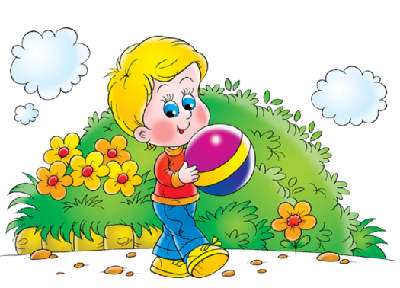 Именно так! Если ребенок много времени проводит на свежем воздухе, он будет спать как убитый – не могут заснуть чаще те ребята, которые весь день сидят у телевизора или компьютера. Кстати, проследите, чтобы мобильный телефон на ночь выключался – часто детей будят сигналы поступающих sms.

Пусть он не будет вашим тираном.

Малыш должен знать: в случае чего ночью вы окажитесь с ним рядом. Но не позволяйте себя терроризировать воплями: «Я не могу заснуть!» Вы принесли ему третью чашку молока, надели на него игрушечные часики даже позволили ему встать, а результат все тот же? Тогда не удивляйтесь, если однажды он разбудит вас посреди ночи. Очень важно приучить ребенка засыпать в одиночку.

Пусть он поваляется.

Если утром никуда не надо торопится *(например, в выходные дни)*, позвольте ребенку лечь, когда он сочтет нужным. Это его свободное время и его комната, в которой он имеет право побыть в одиночестве. Уважайте частную жизнь своего ребенка!

**Рубрику Советы педагога**

**ведет воспитатель Жорина Любовь Евгеньевна**

**Лето на даче**

ОГОНЬ.

Открытый огонь привлекает всех деток без исключения. Им очень хочется познать эту стихию, а взрослые боятся, что это знакомство состоится. Вам не удастся убедить малыша, что огонь – это не интересно. Даже если вы будете запрещать ребёнку приближаться к нему, малыш всё равно познакомится с огнём, но уже без вас.

Поэтому и вам, и ребёнку будет спокойнее. Если вы научите его правилам безопасности и способам тушения огня. Договоритесь с малышом, что подходить к огню он будет только в вашем присутствии. Объясните, что главная опасность костра заключается не в ожогах (обжечься проще у плиты), а в том, что над открытым огнём очень легко потерять контроль, так как пламя может запросто перекинуться от костра на сухую траву и дачный домик. Можете показать в безопасной обстановке, как моментально вспыхивает и сгорает, например, лист бумаги. У всех людей, в том числе и маленьких, есть природный страх перед огнём. Но у людей, в отличие от животных, есть власть над ним. Обязательно держите рядом с костром ведро воды, а в доме – огнетушитель.

СТРАСТЬ К ЛАЗАНИЮ.

Почему-то все дети время от времени стремятся забраться куда-нибудь повыше. Лучший способ обеспечить себе спокойную (а малышу интересную) жизнь – обучить его технике безопасности. Не запрещайте ребёнку лазать по деревьям, а учите его правильно это делать: ставить ноги на ветви как можно ближе к стволу и не забывать о том, что когда-нибудь придётся спускаться… Если у вас есть возможность, попробуйте вместе подняться на крышу. Малыш станет больше вам доверять, узнав, что и взрослым совсем не чуждо желание взглянуть на мир с непривычной высоты и почувствовать небо над самой головой. Попросите ребёнка позвать вас, когда он захочет залезть на дерево, мотивируя это тем, что вам тоже это интересно, - так вы спокойно можете подстраховать юного верхолаза.

ОПАСНЫЕ РАСТЕНИЯ.

Обязательно позаботьтесь о том, чтобы на участке не было ядовитых растений, таких как морозник, безвременник, молочай, аконит, клещевик, борщевник, волчий ягодник, бобовник. Ядовитые вещества содержат олеандр, дурман, майский ландыш, глициния. Помните, что к «агрессивным» относятся растения, которые выделяют много пыльцы, ведь пыльца – один из самых распространённых аллергенов. В этом списке астры, хризантемы, кореопсисы, маргаритки, бархатцы, ноготки, а также ива, сирень, берёза, клён. Даже у младших школьников эти растения могут вызвать серьёзные отравления. Кстати, если даже

на вашем дачном участке они не растут, полезно пройтись по дачам соседей (с их разрешения, конечно!) и показать ребёнку, каких растений стоит опасаться.

ПАРАЗИТЫ.

Почти все дети любят пробовать природу на вкус: то яблочко зелёное пожевать, то листик, то травинку… Но мы-то, взрослые, знаем, что это опасно: на природе проще простого подцепить кишечных паразитов. Объясните ребёнку, что в принципе в этом нет ничего плохого (если, конечно, растение не ядовито), но всё, что ему захочется попробовать, нужно обязательно помыть. Следите за тем, чтобы ваш малыш как можно чаще мыл руки, пусть даже через несколько минут он снова испачкается.

**ТЕХНИКА БЕЗОПАСНОТИ ДЛЯ МАЛЫШЕЙ**

• для деток, которые только научились ходить, нужно постараться максимально обезопасить дачный домик: так же, как и в городской квартире, закрыть розетки заглушками, на углы мебели прикрепить специальные накладки (или хотя бы замотать углы поролоном и закрепить скотчем) и загородить лестницы и подвал, чтобы малыш случайно не упал.

• топить печку и жечь костёр нужно очень осторожно, следя за тем, чтобы дым не попал в комнату, где будет спать ребёнок.

• храните садовые инструменты в сарае за закрытой дверью, чтобы малыш случайно о них не поранился.

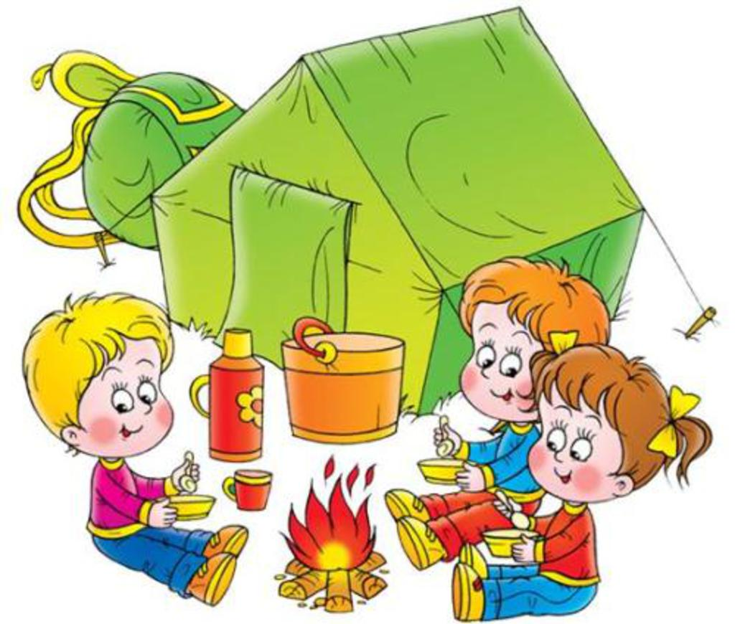• любые ёмкости с водой закрывайте тяжёлыми щитами. Маленькому ребёнку достаточно и миски с водой, чтобы утонуть. В связи с этим же не забывайте и о надувных бассейнах: никогда не оставляйте малыша, играющего с водой, без присмотра.

• если вы привезли на дачу маленького ребёнка, на всё время его пребывания забудьте о ядовитых химикатах! Кроме того, следите, чтобы ваше чадо не смогло добраться до ядовитых (чистотел) или колючих (роза, шиповник) растений.

**Рубрика «Будь здоров, малыш!»**

**Ведет инструктор по физкультуре Тельнова Александра Михайловна**

**Как выбрать вид спорта для нашего ребенка.**

С самого рождения, родители стремятся развивать своего ребенка. Причем все чаще и чаще мамы и папы отдают предпочтение развитию духовному и интеллектуальному, отодвигая физические занятия на второй план. Врачи, обеспокоенные стремительным омоложением сердечно-сосудистых заболеваний, провели исследования среди детей и подростков. Результат был впечатляющим. Оказалось, что возраст от 5 до 8 лет является определяющим в плане риска развития у взрослого человека атеросклероза и инфаркта миокарда. Причем, чем активнее ребенок занимался спортом, тем меньше этот риск.

Понятно, что каждый родитель хочет, чтобы его ребенок рос здоровым и сильным.

Итак, решено: надо заниматься спортом! Но каким именно? В поисках решения проблемы физической подготовки мамы и папы, к сожалению, нередко ступают на неверный путь. И все по причине того, что часто интересы и возможности ребенка остаются на заднем плане в угоду родительским амбициям. Лето – прекрасное время начать подготовку вашего ребенка к занятиям спортом. Не стоит ломать голову над тем, какая спортивная школа в вашем городе лучшая – это вам, скорее всего, подскажут приятельницы, либо, изучив газеты или Интернет-сайты, вы сами вынесете окончательный вердикт. Главная проблема другая– какой вид спорта выбрать. Выбор спортивных секций, школ и клубов достаточно велик.

Командные игры

Этот вариант лучше всего подойдет открытым для контакта, общительным детям. Или же, наоборот, детям, нуждающимся в развитии этой черты характера. Девочкам обычно рекомендуют попробовать себя в баскетболе, гандболе, волейболе, но отдавать дочку, например, в женский хоккей большинство даже увлеченных этим видом спорта родителей считают нецелесообразным.

Многие мальчишки с удовольствием погоняют в футбол или побросают мяч в баскетбольную корзину. Так что, если у вас нет четких приоритетов среди спортивных видов, возможно, стоит начать именно с этих. Профессиональные тренировки начинают обычно с 5 лет.

Как правило, мальчишкам нравится много движения и общения, да и к тому же в футбол, как и в хоккей, у нас в стране «играют настоящие мужчины».

Водные виды спорта.

Вот эта стихия, без преувеличения, подходит всем без ограничения. Сами родители, отправляя ребенка в секцию плавания, часто аргументируют свое решение тем, что именно благодаря спортивным водным процедурам у детей вырабатывается хорошая осанка и крепкие мышцы. Да и сам факт, что чадо научится плавать и чувствовать себя как рыба в воде, не оставляет многих родителей равнодушными. Что уж говорить о роли закаливания!

Гимнастика

Она может стать первой ступенью в занятиях любым другим видом спорта (не зря ее называют матерью всех спортивных занятий), и начинать тренировки можно уже с 3 лет.

Вот куда специалисты смело рекомендуют родителям отдавать детей. Ведь этот вид спорта развивает практически все: осанку, координацию, мышцы, характер, грацию, стройность. Особенно гимнастика любима и популярна среда девочек. Кроме того, гибкость, сформированная во время занятий, сохраняется у девочки на всю оставшуюся жизнь, придавая походке легкость и грацию.

Фигурное катание

Очень красивый и зрелищный вид спорта, которым легко увлекаются и мальчики, и девочки. Несмотря на внешнюю простоту и красоту, относится к наиболее сложным, поэтому нужно настроиться на то, что не все сразу будет получаться, как хотелось бы. Именно здесь особенно сильно чувствуется жесткая конкуренция. Безусловно, хорошо развиваются мышцы ног и рук ,как у парников, так и сольных танцоров на льду, координация, грация. Но фигуристам приходится много работать не только на катке, но и в зале – над хореографией.

Теннис

Во время занятий работают практически все группы мышц, хорошо развивается координация движений. Этот вид спорта (а вернее, регулярные соревнования) также помогает выработать у ребенка столь необходимые в жизни качества, как упорство и настойчивость. Теннис не терпит пренебрежения. Для серьезного овладения техникой надо заниматься 2-3 раза в неделю, а количество детей в группе при этом должно быть не более 4-5. Время от времени также необходимы индивидуальные тренировки.

Боевые искусства

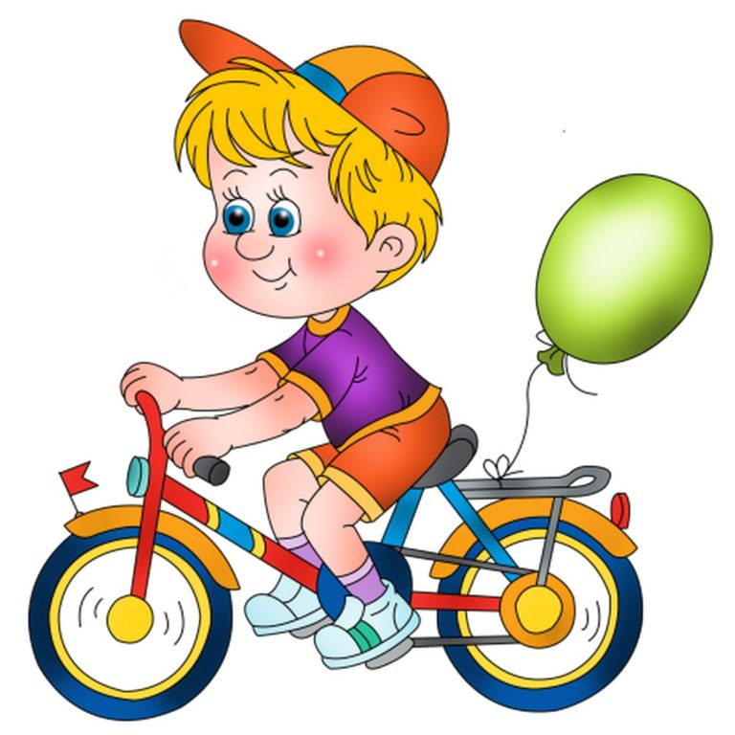 Сюда относятся дзюдо, самбо, карате, айкидо, ушу и еще множество вариантов единоборств. Эти виды спорта развивают координацию движений, мускулатуру, учат ребенка быстро реагировать и правильно падать. Девочки занимаются боевыми искусствами с не меньшей охотой, чем мальчики. Это неудивительно: в наше время умение постоять за себя очень полезный навык. Однако надо быть готовым к тому, что после тренировок неизбежны синяки.

Танцы.

Хотите найти более простой и безопасный путь приобщения вашего ребенка к спорту? Начните с обычных танцев. К танцам относятся: спортивные танцы, аэробика, разновидности современных танцев. Кто знает, может, это призвание вашего ребенка?

Это очень важно! К выбору вида спорта нужно отнестись предельно внимательно.

Но главное, чтобы малыши хотели заниматься, ведь спорт – это здоровье!

**Фотогалерея**

**День Открытых дверей**

|  |  |
| --- | --- |
| https://mdou226.edu.yar.ru/dveri_2018/img_7466_w360_h360.JPG | https://mdou226.edu.yar.ru/dveri_2018/img_7578_w360_h360.JPG |
| https://mdou226.edu.yar.ru/dveri_2018/img_7552_w360_h360.JPG | https://mdou226.edu.yar.ru/dveri_2018/img_7582_w360_h360.JPG |

**Мастер-класс «Использование современных технологий сохранения и стимулирования здоровья воспитанников (детский фитбол, стэп – аэробика, детская йога)»**

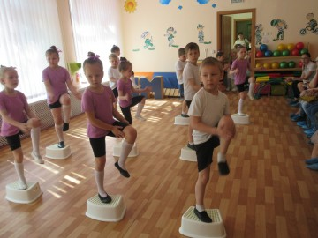

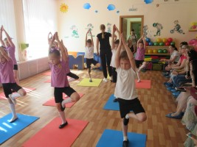

**Вот такое наше лето…**

|  |  |
| --- | --- |
| C:\Users\Виктория\Desktop\natasha\дето18\20180731_100423.jpg | C:\Users\Виктория\Desktop\natasha\дето18\20180731_102558.jpg |
| C:\Users\Виктория\Desktop\natasha\дето18\20180920_095507.jpg | C:\Users\Виктория\Desktop\natasha\дето18\20180802_080439.jpg |
| C:\Users\Виктория\Desktop\natasha\дето18\20180802_094112.jpg | C:\Users\Виктория\Desktop\natasha\дето18\20180802_093449.jpg |

